ข่าวประกาศสำนักงานคณะกรรมการอาหารและยา
เรื่อง ผลการตรวจสอบหรือวิเคราะห์เครื่องสำอางที่พบสารห้ามใช้
ครีมหน้าใสพีวาย P.Y. Facial Skin cream พบสารประกอบของปรอทและสารสเตียรอยด์
++++++++++++++++++++++
สำนักงานคณะกรรมการอาหารและยา (อย.) ได้ดำเนินการตรวจสอบและทำการซื้อเครื่องสำอางจากร้านค้าออนไลน์ บัญชีเฟซบุ๊ก ชื่อ “P.Y. Shop - ครีมหน้าใสพีวาย” เมื่อวันที่ 22 เมษายน 2565 และส่งตรวจวิเคราะห์ที่กรมวิทยาศาสตร์การแพทย์ พบสารที่ห้ามใช้เป็นส่วนผสมในการผลิตเครื่องสำอาง จึงขอประกาศผลการตรวจสอบหรือผลวิเคราะห์เครื่องสำอางให้ประชาชนทราบ ดังนี้
ชื่อเครื่องสำอาง | ข้อความที่ฉลากระบุ |  |  | สารห้ามใช้  ที่ตรวจพบ
 | ผู้ผลิต/ ผู้นำเข้า/  ผู้จำหน่าย | เลขที่ผลิต และ  ครั้งที่ผลิต | เดือนปี  ที่ผลิตและเดือนปีที่หมดอายุ
ครีมหน้าใสพีวาย  P.Y. Facial Skin cream  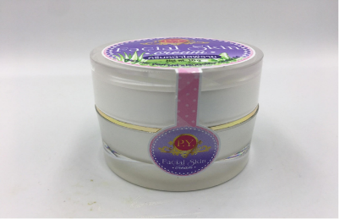  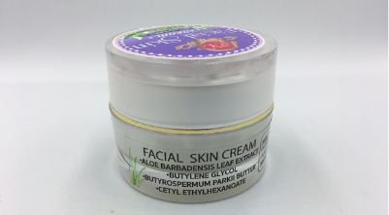  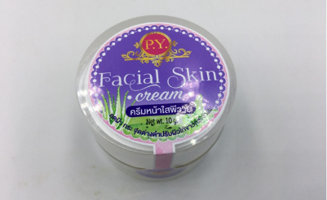  ไม่ระบุเลขที่ใบรับจดแจ้ง | ไม่ระบุ | ไม่ระบุ | ไม่ระบุ | 1.สารประกอบของปรอท (Mercury compounds)  2.สารสเตียรอยด์ (Glucocorticoids ชนิดBetamethasone 17-valerate)

2

อันตรายของเครื่องสำอางข้างต้น ได้แก่
1. ผลิตภัณฑ์ที่ผสมสารประกอบของปรอท อาจทำให้เกิดการแพ้ ผื่นแดง ผิวหน้าดำ ผิวบางลง เกิดพิษสะสมของสารปรอท ทำให้ทางเดินปัสสาวะอักเสบ และไตอักเสบ
2. ผลิตภัณฑ์ที่ผสมสารสเตียรอยด์ (Glucocorticoids ชนิด Betamethasone 17-valerate) อาจทำให้ผิวบาง เกิดรอยแตก เส้นเลือดใต้ผิวหนังผิดปกติ หน้าแดงตลอดเวลา เกิดผื่นแพ้ เกิดสิวผด ผิวหนังมีสีจางลง หากใช้เป็นเวลานานจะเกิดด่างขาว
ข้อแนะนำ
ขอเตือนให้ประชาชนเลือกซื้อเครื่องสำอางด้วยความระมัดระวัง ซื้อจากร้านค้าที่มีหลักแหล่งแน่นอน ฉลากภาษาไทยมีข้อความตามที่กฎหมายกำหนดอย่างครบถ้วน ได้แก่ ชื่อเครื่องสำอาง ชื่อทางการค้า ประเภทเครื่องสำอาง ชื่อของสารที่ใช้เป็นส่วนผสม วิธีใช้ ชื่อและที่ตั้งของผู้ผลิต ผู้นำเข้า ปริมาณสุทธิ ครั้งที่ผลิต เดือนปีที่ผลิตหรือปีเดือนที่ผลิต คำเตือน (ถ้ามี) และเลขที่ใบรับจดแจ้ง สำหรับร้านค้าที่ซื้อเครื่องสำอางเพื่อจำหน่าย จะต้องซื้อจากผู้มีหลักแหล่งน่าเชื่อถือ และมีหลักฐานการซื้อขายที่ระบุชื่อและที่ตั้งของผู้ขายอย่างชัดเจน
กรณีที่พบผลิตภัณฑ์ ที่สงสัยว่าจะเป็นอันตราย สามารถสอบถามหรือแจ้งร้องเรียนได้ที่ สายด่วน อย. 1556 หรือผ่าน Line@FDAThai, Facebook: FDAThai หรือ E-mail: 1556@fda.moph.go.th ตู้ปณ. 1556 ปณฝ. กระทรวงสาธารณสุข จ.นนทบุรี 11004 หรือสำนักงานสาธารณสุขจังหวัดทั่วประเทศ
************************************************
วันที่เผยแพร่ข่าว 31 มกราคม 2566 ข่าวแจก 54 / ปีงบประมาณ พ.ศ. 2566

